Schneller zum Ziel mit Automation Studio - Mechatronische Produktentwicklung kombiniert mit OOP beschleunigt die Prozesse
Bei Softwareprojekten kommt es häufig zu Verzögerungen im Entwicklungsablauf. Grund dafür ist meist eine komplexe und zu starre Software. Eine objektorientierte Vorgehensweise kann diesen Ablauf deutlich beschleunigen. Automation Studio auf Basis der Programmiersprache C++ schafft die notwendige Voraussetzung und erforderliche Flexibilität.
Eine ganzheitliche Sicht auf die Entwicklungsaufgabe ist bei modernen Maschinenentwicklungen von zentraler Bedeutung. Damit das in der Praxis gelingt, müssen die eingesetzten Werkzeuge die Entwickler durchgängig unterstützen. Automation Studio bietet durch seine integrierte Simulationsumgebung, seine offenen Schnittstellen und die nahtlose C++ Integration die perfekte Plattform für eine optimale mechatronische Gestaltung der Produktentwicklung. So kann das Entwicklungsteam zu jeder Aufgabe das passende Werkzeug einsetzen. Beginnend bei der Anforderungsdefinition über die objektorientierte Analyse, das Design und die Simulation bis hin zur effizienten Inbetriebnahme der Maschine. Dadurch wird die Entwicklung insgesamt dynamischer, die Entwicklungszeiten kürzer bei gleichzeitiger Steigerung der Softwarequalität.

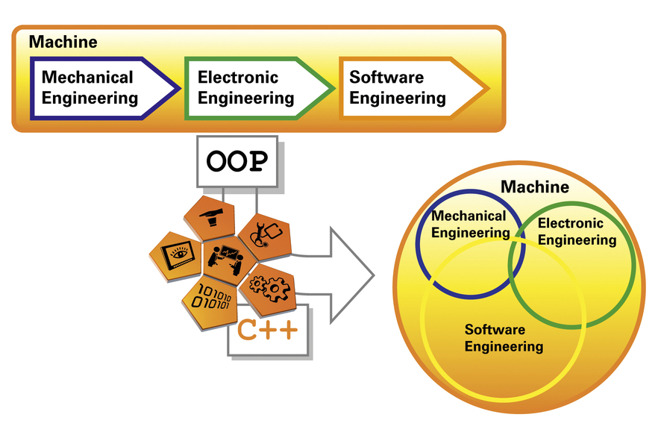
Mit B&R Automation Studio erfolgreich objektorientiert entwickeln, Entwicklungszeiten verkürzen und die Softwarequalität steigern.

Über B&R
B&R, eine Division des ABB-Konzerns, ist ein weltweit führendes Unternehmen der industriellen Automatisierung mit Hauptsitz in Österreich. Als Branchenführer kombiniert B&R modernste Technologien mit fortschrittlichem Engineering. B&R bietet Kunden aus den unterschiedlichsten Branchen perfekte Gesamtlösungen in den Bereichen Maschinen- und Fabrikautomatisierung, Antriebs- und Steuerungstechnik, Visualisierung und integrierte Sicherheitstechnik. Lösungen für die Kommunikation im Industrial IoT - allen voran OPC UA, POWERLINK und der offene Standard openSAFETY - runden das Leistungsportfolio von B&R ab. Die Software-Entwicklungsumgebung Automation Studio ist wegweisend für zukunftsorientiertes Engineering. Mit innovativen Lösungen setzt B&R neue Standards in der Automatisierungswelt, hilft Prozesse zu vereinfachen und übertrifft Kundenerwartungen.
Weitere Informationen finden Sie unter www.br-automation.com

